第五學階段 科學素養導向試題命題卡
題目名稱 | 海水垂直性質特性
情境 | 海水性質、海洋觀測
題幹 | 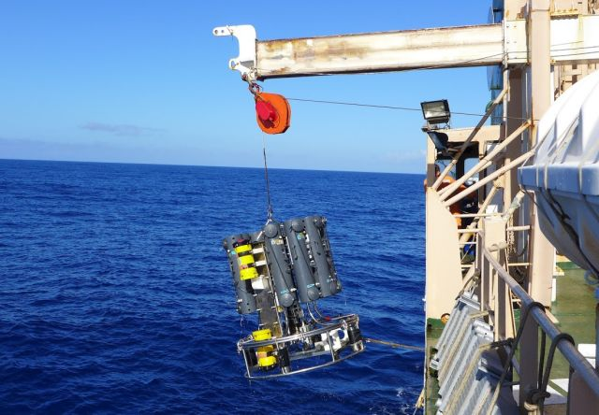  海水的垂直性質測量，需要利用海洋研究船定點下放量測儀器收取。附圖為海研一號利用下放式水下探測儀器-溫鹽深儀CTD (Conductivity-Temperature-Depth)收取海水垂直性質〔溫度、鹽度、穿透率…等〕的影像。研究船收取觀測資料後，會整理且進行簡單數據統計後，將數據匯入臺灣海洋資料學門。我們利用臺灣海洋學門資料庫下載西元1985年至今不同時間區間所有深度剖面資料，其水文參數包含海溫、壓力、鹽度、密度等。希望藉由統計圖表的繪製，進一步了解臺灣周遭海域的海水特性。
取材說明 | 圖片：  臺大海研所  http://www.oc.ntu.edu.tw/?p=18001  數據資料：  海洋學門資料庫  https://www.odb.ntu.edu.tw/

問題一 | 在海洋學門資料庫中，關於下載的海水水文參數包含以下分項：  試問若今天需比較特定海域之海水垂直溫度分布，需挑選那些水文參數進行統計圖表的繪製？(A)下放緯度 (B)下放經度 (C)壓力 (D)溫度平均值 (E)溫度標準差 (F)鹽度平均值 (G)鹽度標準差 (H)密度平均值 (I)密度標準差 的。  【應選四項】
  名稱 | 單位 | 說明
  longitude | ° | 下放緯度
  latitude | ° | 下放經度
  pressure | db | 壓力
  temp_avg | °C | 溫度平均值
  temp_std | °C | 溫度標準差
  sal_avg | psu | 鹽度平均值
  sal_std | psu | 鹽度標準差
  sigma-t_avg | kg/m³ | 密度平均值
  sigma-t_std | kg/m³ | 密度標準差
參考答案 | (A)(B)(C)(D)
答案(評分準則) | 選答正確選項
核心素養 | B1符號運用與溝通表達
評量架構 | 科學素養：□解釋現象、■評估設計(E-4)、□運用證據  探究歷程：□發現問題、■規劃與研究(尋找變因或條件)、□論證與建模、□表達分享  探究對象：■經驗數據、□科學理論、□異例  探究過程：■歸納、□演繹、□批判
預估表現描述 | 能根據量測目標挑選相對應的變因數值。
學習內容 | EIc-Va-5透過海洋的探測與遙測，有助於了解海水運動與水文性質的變化。
學習表現 | 思考智能：  □想像創造、■推理論證、□批判思辨、□建立模型  問題解決：  □觀察與定題、■計劃與執行、□分析與發現、□討論與傳達  科學態度與本質：  □養成科學探究的興趣、■養成應用科學思考與探究的習慣、□認識科學本質
試題概念與分析

問題二 | 下表為研究船於臺灣周遭某海域定點下放探測儀器所獲得的五點不同水深的海水參數，但研究員在整理數據時，不小心把原先依海水深度增加的參數變化數據搞混了。請將五點海水依深度增加排列在下列表格中：  25.588℃ 34.126 22.474  5.809 34.463 27.152  12.274 34.479 26.130  15.120 35.879 26.430  19.330 35.129 24.780
   | 溫度(℃) | 鹽度(‰) | 密度(kg/m³)
  淺
  深
參考答案
   | 溫度(℃) | 鹽度(‰) | 密度(kg/m³)
  淺  深 |  | 5.809 34.463 27.152  15.120 35.879 26.430  25.588 34.126 22.474 | 12.274 34.479 26.130  19.330 35.129 24.780
答案（評分準則） | 編碼 | 定義 | 作答情形
答案（評分準則） | 1 | 能正確排序
答案（評分準則） | 0 | 未能正確排序
答案（評分準則） | 0X | 空白或未作答。
核心素養 | A2系統思考與解決問題
評量架構 | 科學素養：□解釋現象、□評估設計、■運用證據(I-2)  探究歷程：□發現問題、□規劃與研究、■論證與建模(分析資料和呈現證據)、□表達分享  探究對象：■經驗數據、□科學理論、□異例  探究過程：□歸納、■演繹、□批判
預估表現描述 | 1分：能了解海水溫度隨深度遞減特性，以溫度做為深度排序標準，正確排序。  0分：未能正確排序
學習內容 | EFa-Vc-5海水的溫度隨深度和水平分布而變化。
學習表現 | 思考智能：  □想像創造、■推理論證、□批判思辨、□建立模型  問題解決：  □觀察與定題、□計劃與執行、■分析與發現、□討論與傳達  科學態度與本質：  □養成科學探究的興趣、■養成應用科學思考與探究的習慣、□認識科學本質
試題概念與分析 | 在三個海水性質中，海水溫度受陽光照射影響，隨深度增加而遞減，故要判斷各數據隨深度的分布情形，比較水溫變化，即可獲得深度排序。

問題三 | 試問在上一題依海水隨深度增加排序中，你是依據哪項海水參數排序？試著說明你選取該海水參數的原因。
  參數 | 遞增或遞減 | 原因
  下拉式選單  溫度  鹽度  密度 | 遞增  遞減 | 非選
參考答案
  參數 | 遞增或遞減 | 原因
  溫度 | 遞減 | 海水溫度收陽光照射而升溫，故離水表越遠海水溫度越低。
答案（評分準則） | 編碼 | 定義 | 作答情形
答案（評分準則） | 2 | 能正確說明參數種類與選取原因
答案（評分準則） | 1 | 僅能說明參數種類，不能說明選取原因。
答案（評分準則） | 0 | 參數種類表達錯誤
答案（評分準則） | 0X | 空白或未作答。
核心素養 | A2系統思考與解決問題
評量架構 | 科學素養：□解釋現象、□評估設計、■運用證據(I-2)  探究歷程：□發現問題、□規劃與研究、■論證與建模(分析資料和呈現證據)、□表達分享  探究對象：■經驗數據、□科學理論、□異例  探究過程：□歸納、■演繹、□批判
預估表現描述 | 2分：能說明海水溫度會隨深度增加而遞減，原因在於水溫增加為受陽光照射的影響。  1分：能正確挑選參數種類，但無法說明為何海水溫度遞減可以用以比較深度。
學習內容 | EFa-Vc-5海水的溫度隨深度和水平分布而變化。
學習表現 | 思考智能：  □想像創造、■推理論證、□批判思辨、□建立模型  問題解決：  □觀察與定題、□計劃與執行、■分析與發現、□討論與傳達  科學態度與本質：  □養成科學探究的興趣、■養成應用科學思考與探究的習慣、□認識科學本質
試題概念與分析 | 能說明選取海溫做為深度排序的原因。在三個海水性質中，海水溫度受陽光照射影響，隨深度增加而遞減；垂直鹽度除了考量表層受蒸發、降水、結冰、融冰、河川注入影響，尚須考量底層受溫鹽環流補充作用，形成垂直分布不一定會與深度變化相關。密度則需綜合考量溫度與鹽度的影響。

問題四 | 海洋洋流具有調節全球氣候平衡的特性，其中以海水密度差異動力來源的密度流因流動的水體遍及整個垂直的大洋範圍，對全球氣候的影響更為顯著。海水的密度不易透過儀器直接量測取得，而海水的密度受溫度與鹽度影響，故科學家便以量測海水溫度、鹽度以計算海水密度。影片中利用冰塊放置在水槽中模擬低溫海水，滴入藍色墨水以觀測水的運動。  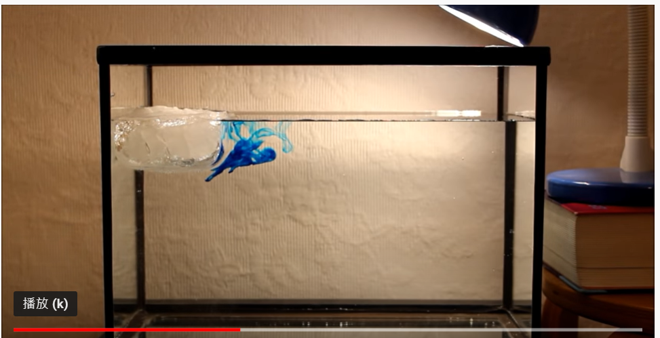  此模擬影片與地球中大型密度流的運動很相似，冰塊的置入如同地球極區的低溫環境。請將你在影片中觀察的水流運動狀況類推至全球的大洋運動，將海水可能的運動方向描繪在下圖大西洋南北剖面中：  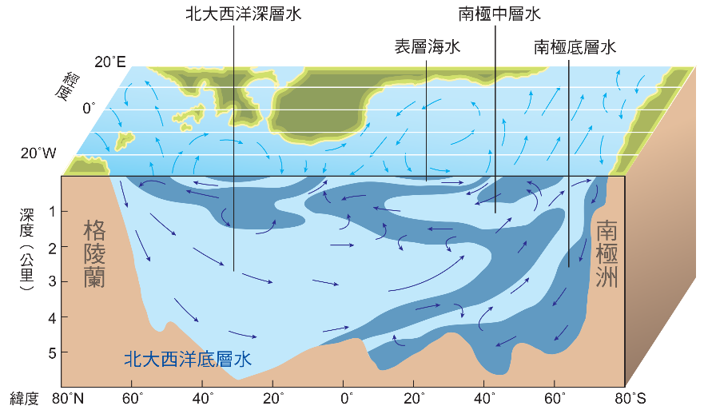  ＊把箭號去掉，海水的顏色統一不要分深淺。
參考資料 | https://www.youtube.com/watch?v=EafneRiy1ls
參考答案
答案（評分準則） | 編碼 | 定義 | 作答情形
答案（評分準則） | 2 | 能畫出從兩極區下沉的海水前進方向 | 從兩極下沉後往低緯移動
答案（評分準則） | 1 | 僅能正確從一側極區下沉的海水運動方向 | 從南極或格陵蘭下沉後往低緯移動
答案（評分準則） | 0 | 畫出錯誤的海水運動方向
答案（評分準則） | 0X | 空白或未作答。
核心素養 | A2系統思考與解決問題
評量架構 | 科學素養：□解釋現象、□評估設計、■運用證據(I-2)  探究歷程：□發現問題、□規劃與研究、■論證與建模(建立模型)、□表達分享  探究對象：■經驗數據、□科學理論、□異例  探究過程：□歸納、■演繹、□批判
預估表現描述 | 2分，能知道兩極為低溫海水產生處，其低溫高密度海水下沉後往低緯度移動。  1分，僅能從影片中遷移低溫海水只有一側，僅從南極或北極下沉，指劃出一側的海水運動路徑。
學習內容 | EIc-Va-1溫鹽環流是海洋下層水的流動，由海水的密度差異所驅動，具有傳送能量與調節氣候的重要功能。
學習表現 | 思考智能：  □想像創造、■推理論證、□批判思辨、□建立模型  問題解決：  □觀察與定題、□計劃與執行、■分析與發現、□討論與傳達  科學態度與本質：  □養成科學探究的興趣、■養成應用科學思考與探究的習慣、□認識科學本質
試題概念與分析 | 能從影片中了解溫度越低的海水，密度越大，使得海水進一步利用密度差推動海水運動。且能將此概念延伸應用至地球系統，低溫的海水啟元至兩極，密度變大後下沉海盆往低緯度移動。

問題五 | 影片中的水流運動，關鍵在於水溫的影響帶來密度的變化，根據影片中水流的運動狀態，說明水溫與密度之間的關係。
參考答案 | 水溫越低、密度越大  或  水溫越高、密度越小
答案（評分準則） | 編碼 | 定義 | 作答情形
答案（評分準則） | 2 | 能完整描述水溫變化與密度趨勢的關係 | 水溫越低、密度越大  或  水溫越高、密度越小
答案（評分準則） | 1 | 只能說明水溫與密度有關 | 水溫會影響密度  或  水溫與密度有關
答案（評分準則） | 0 | 無法提出
答案（評分準則） | 0X | 空白或未作答。
核心素養 | A2系統思考與解決問題
評量架構 | 科學素養：□解釋現象、□評估設計、■運用證據(I-2)  探究歷程：□發現問題、□規劃與研究、■論證與建模(解釋與推理)、□表達分享  探究對象：■經驗數據、□科學理論、□異例  探究過程：□歸納、■演繹、□批判
預估表現描述 | 2分：能說明海水溫度越低、密度越大  1分：僅能說明海水溫度與密度有關。
學習內容 | EIc-Va-1溫鹽環流是海洋下層水的流動，由海水的密度差異所驅動，具有傳送能量與調節氣候的重要功能。
學習表現 | 思考智能：  □想像創造、■推理論證、□批判思辨、□建立模型  問題解決：  □觀察與定題、□計劃與執行、■分析與發現、□討論與傳達  科學態度與本質：  □養成科學探究的興趣、■養成應用科學思考與探究的習慣、□認識科學本質
試題概念與分析 | 能說明水溫與密度的關係為溫度越低、密度越大

問題六  ( | 科學家在研究海水性質時，會透過測量海水溫度與鹽度了解海水特性。而海水的溫鹽分布會影響海水密度，故科學家習慣將海水的溫度與鹽度數據作圖稱之為溫鹽圖(如附圖)，進一步建立溫度、鹽度與海水密度之間的關係，試問根據海水溫鹽與海水密度的關係，在溫鹽圖中，若加註等密度線後，其分部如下列哪張圖？  (A) 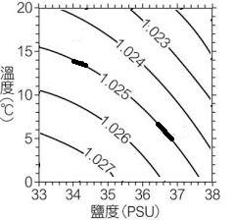 (B) 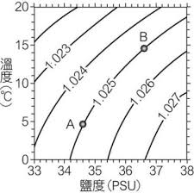 (C) 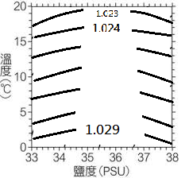 (D) 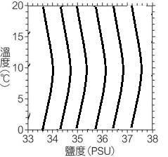
參考答案 | B
核心素養 | A2系統思考與解決問題
評量架構 | 科學素養：□解釋現象、□評估設計、■運用證據(I-1)  探究歷程：□發現問題、□規劃與研究、■論證與建模(建立模型)、□表達分享  探究對象：■經驗數據、□科學理論、□異例  探究過程：■歸納、□演繹、□批判
預估表現描述 | 能正確填答
學習內容 | EIc-Va-5透過海洋的探測與遙測，有助於了解海水運動與水文性質的變化。
學習表現 | 思考智能：□想像創造、■推理論證、□批判思辨、□建立模型  問題解決：□觀察與定題、□計劃與執行、■分析與發現、□討論與傳達  科學態度與本質：□養成科學探究的興趣、■養成應用科學思考與探究的習慣、□認識科學本質
試題概念與分析 | 能利用溫度越低、密度越大；鹽度越高、密度越大等特性，綜合推論高密度海水位在溫鹽圖的右下方，進而推論正確地等密度線分布。

